Secretaria Municipal de Educação
E.M.E.B. Professor Vitoldo Alexandre Czech
Diretora: Lucélia Aparecida Gabrielli
Assessora Pedagógica: Maria Claudete T. Gervásio
Assessora Administrativa: Rosane Eva Bucco
Professor: PAULO ANDRÉ KLEIN
Disciplina: Música
3º ano matutino e vespertino 12/10/2020

SEQUÊNCIA DIDÁTICA – MÚSICA
OLÁ GALERINHA, TUDO BEM? ESPERO QUE SIM.

DURANTE AS AULAS PASSADAS APRENDEMOS QUE A PAUTA MUSICAL TEM 5 LINHAS E 4 ESPAÇOS. E A CLAVE DE SOL DA NOME A SEGUNDA LINHA DA PAUTA QUE É A NOTA SOL, ASSIM, CADA LINHA E CADA ESPAÇO ENCONTRA-SE UMA NOTA MUSICAL.

Exercício 01 – Completar a imagem abaixo com o nome das notas musicais na pauta.
Lembrando que cada linha e cada espaço tem uma nota musical. (Para responder está atividade deve observar o conteúdo da semana passada)

Notas nas linhas
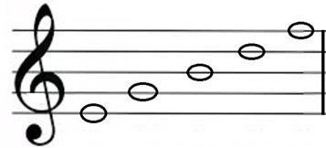

Notas nos espaços.
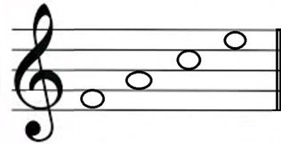

Observação: cada nota musical tem a sua localização, cuidar para não confundir as notas nas linhas com as notas nos espaços, por exemplo, a nota na primeira linha é MI, a nota no primeiro espaço é FÁ. Quando a linha passar bem no meio da nota, está localizado as notas nas linhas; e quando as notas estão nos espaços vão ficar entre as linhas.

